Problemes que poden sorgir al fer ús de la pissarra digital MIMIO.

Dia 18 novembre 2008-11-18

Què cal fer si la barra d’eines no apareix al davant de la pantalla de treball?
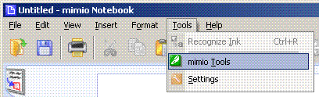 | Minimitzar la pantalla  Tancar la barra d’eines  Augmentar la pantalla  Triar en el menú Eines(“Tools”) l’opció mimio Eines (“mimio Tools”)

Modes ratolí i escriptura en pantalla
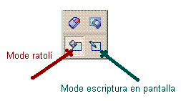 | Quan seleccioneu el mode escriptura en pantalla, observareu que podeu escriure per sobre de les imatges.  Fixeu-vos bé i veureu que apareix un marc al voltant de tota la pantalla d'un color verd intens que canvia quan passeu a mode ratolí.  En el mode escriptura en pantalla, allò que marqueu desapareix quan canvieu de mode.

Què hem de fer si el ratolí no actua com punter?.
Primer ens hem d'assegurar que estem en mode ratolí
Si ja estem, comprovar que no tinguem triat algun dels modes de escriptura en el Notebook.
Què hem de fer si el ratolí actua com un pinzell o un llapis?.
Fixeu-vos en la pantalla i veureu que te una vora de color intens (generalment verda brillant)
Aleshores heu de canviar a node ratolí (explicat abans).

Com fer una importació d'arxius del tipus vídeo, àudio, flash o “picture”?.
A partir de la versió 6 de mimio es pot importar aquests tipus d’arxius des del menú
Insert → Import file... (Inserir → Importar fitxer ...)
Com fer una importació d'arxius del tipus ink, doc, docx, ppt, pptx, pdf?.
A partir de la versió 6 de mimio, ho podem fer així:
File →Import ... (Fitxer → Importar ...)

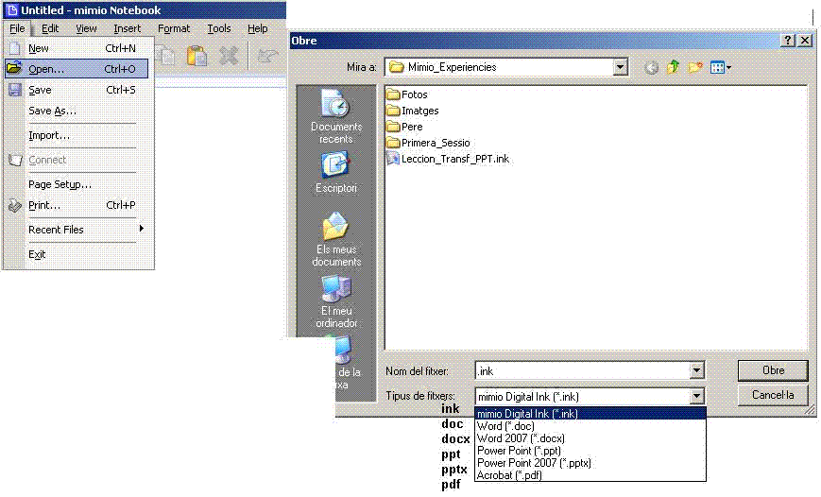 | Com podeu observar, des de l'opció File --> Open ...  Podem incorporar els documents tipus doc, ppt i pdf com pàgines del notebook de MIMIO

Com fer una importació d'arxius gràfics, àudio, vídeo i animacions.
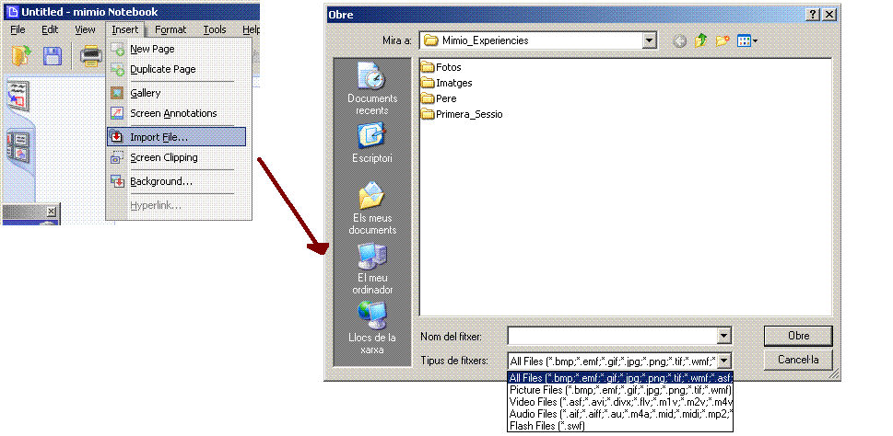 | Fixeu-vos en l'enorme quantitat de fitxers diferents que admet. Això si, s'ha de fer des de l'opcio Import file ... del menú Insert.

